“SÍMBOLOS Y CONMEMORACIONES DE CHILE”
1° AÑO DE ENSEÑANZA BÁSICA

Unidad | Unidad 4: “Reconocimiento de símbolos y expresiones de la identidad nacional y de las diversas identidades locales, para fortalecer el sentido de pertenencia regional y nacional.”

INSTRUCCCIONES: Lee cuidadosamente antes de responder.

- Marca con una X la alternativa correcta.
- ¿Cuál de estas banderas es la de nuestro País?
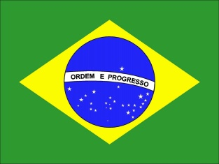 |  | 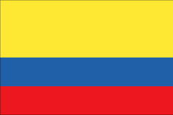

b) ¿Cuál de estos escudos nacionales es de nuestro país?
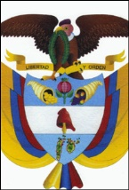 | 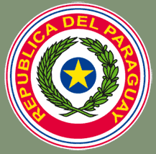 | 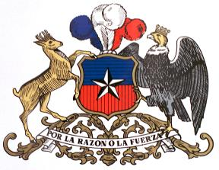

c) ¿Cuáles son conmemoraciones de Chile?
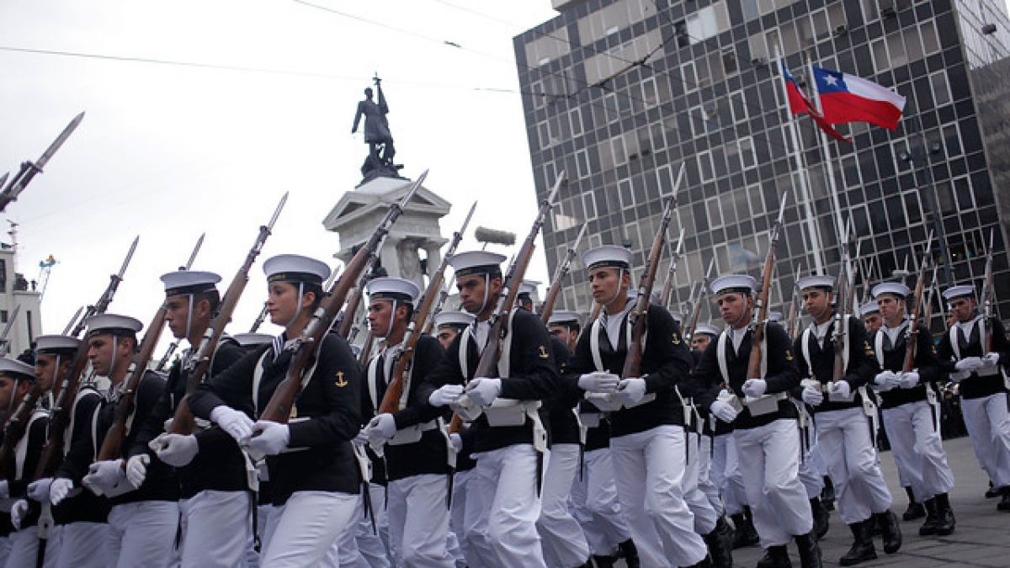 | 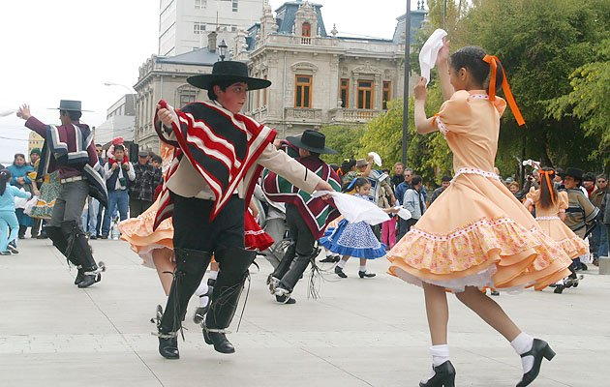 | 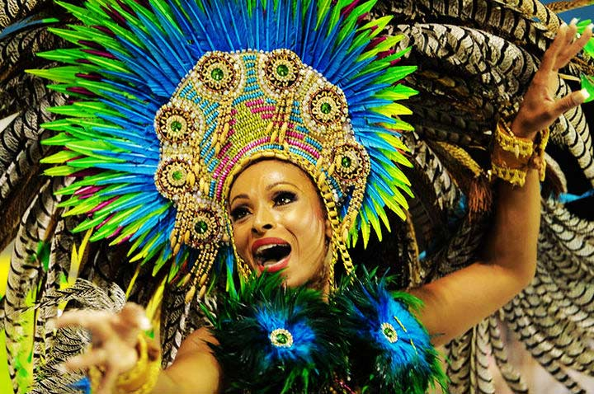

- Pinta la bandera y el escudo de Chile y luego responde las preguntas.

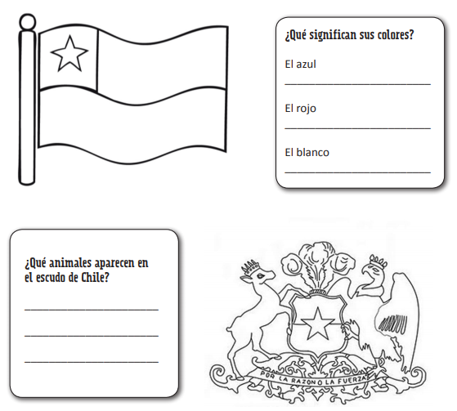

- Marca con una X las actividades conmemorativas del Combate naval de Iquique.

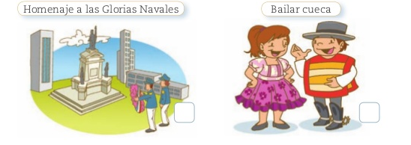

- Descubre en la sopa de letras, dos de las actividades conmemorativas más importantes de fiestas patrias.
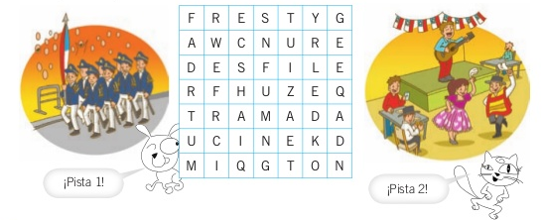

- Responde las siguientes preguntas.

- ¿Qué dijo Arturo Prat antes de pasar al Huáscar?
___________________________________________________________________

___________________________________________________________________

___________________________________________________________________

- Explica el combate naval de Iquique.

___________________________________________________________________

___________________________________________________________________

___________________________________________________________________

___________________________________________________________________

___________________________________________________________________

___________________________________________________________________

